2020届高三扬州二模考前化学热身练（21题）
1. (12分)金属钛(Ti)是一种具有许多优良性能的金属，钛和钛合金被认为是21世纪的重要金属材料。
(1) Ti(BH₄)₂是一种过渡元素硼氢化物储氢材料。
① Ti^{2＋}基态电子排布式可表示为________。
② 与BH互为等电子体的阳离子的化学式为________。
③ H、B、Ti原子的第一电离能由小到大的顺序为________。
(2) 二氧化钛(TiO₂)是常用的、具有较高催化活性和稳定性的光催化剂，常用于污水处理。纳米TiO₂催化的一个实例如下图所示。
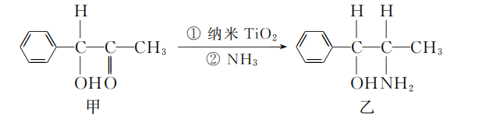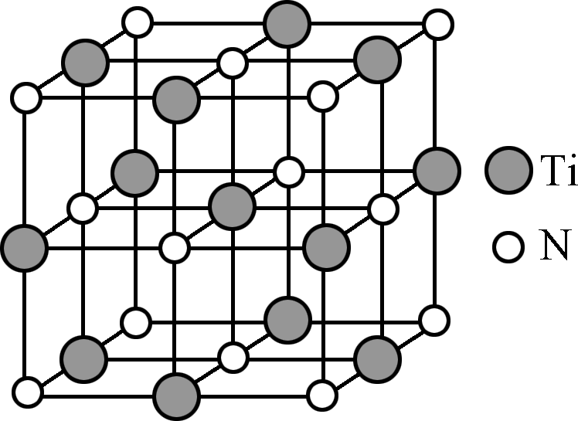
化合物乙的分子中采取sp³杂化方式的原子个数为________。
(3) 水溶液中并没有[Ti(H₂O)₆)]^{4＋}离子，而是[Ti(OH)₂(H₂O)₄]^{2＋}离子，1 mol [Ti(OH)₂(H₂O)₄]^{2＋}中σ键的数目为________。
(4) 氮化钛(TiN)具有典型的NaCl型结构，某碳氮化钛化合物，结构是用碳原子取代氮化钛晶胞(结构如右图)顶点的氮原子，则此碳氮化钛化合物的化学式是________。

2. (12分) [物质结构与性质]
铝及其化合物广泛应用于金属冶炼、有机合成等领域。
(1) 铝热反应可以冶炼金属铬，Cr^{3＋}基态核外电子排布式为____________。
(2) AlCl₃可作反应催化剂。
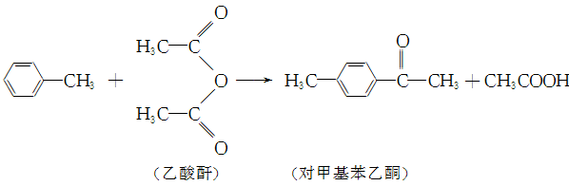
① 乙酸酐分子中发生sp³杂化的原子有________个。
② 1 mol对甲基苯乙酮分子中含有σ键的数目为________mol。
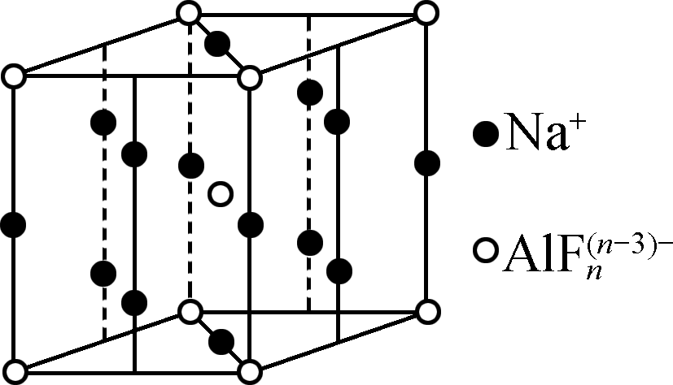
③ CH₃COOH与H₂O可以以任意比例互溶，除因为它们都是极性分子外，还因为________________________________。
④ 单个AlCl₃气态分子的空间构型为________，AlCl₃可与Cl－形成AlCl，与AlCl互为等电子体的分子为________。
(3) 某遮光剂的晶胞如图所示，由晶胞可知n＝________。
答案

1. (12分)
(1) ① 1s²2s²2p⁶2s²3p⁶3d²或[Ar]3d²(2分) ② NH(2分) ③ Ti<B<H(2分)
(2) 5(2分)
(3) 16 mol(2分，不写单位扣1分)
(4) Ti₄CN₃(2分)

2. (12分)
(1) 1s²2s²2p⁶3s²3p⁶3d³(或[Ar]3d³)(2分)
(2) ① 3(1分) ② 20(1分) ③ CH₃COOH能与水分子间形成氢键(2分)
④ 平面三角形(2分) CCl₄(SiCl₄或其他合理答案)(2分)
(3) 6(2分)

